课题：9.4流体压强与流速的关系
设计者： 审核人：初二物理备课组
班级： 姓名： 学号：
学习目标或知识点
1、知道流体压强与流速的关系，并能解释某些生活现象；了解飞机的升力是怎样产生的。
2、通过观察和实验，学会准确表达自己的观点，培养学生的观察和分析概括信息的能力
学习重点：通过实验探究，初步了解流体压强与流速的关系。
学习难点：分析飞机升力产生的原因；培养学生观察实验现象并学会利用所学知识合理地解释现象的。
自主预习：
1、物理学中把具有 的液体和气体统称为流体。
2、实验表明，流体的流速越快,压强越 ；流体流速越慢，压强越
3、飞机的机翼通常都做成上面 、下面 的形状，飞机飞行时，流过机翼上方的空气流速 ，流过机翼下方的空气流速 ，机翼上方的压强
下方的压强，这样，机翼上、下表面就存在着 ，由此产生上下 ，使飞机获得向上的 。
学生自主探究学习新知识：
情境导入：用手握着两张纸，让纸自由下垂，在两张纸中间向下吹气。两张纸会怎样运动？猜一猜，然后再做做看，检验你的猜想。
探究点一：流体压强与流速的关系
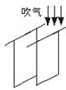
1、概念讲解：物理学中把具有 性的 和 统称为流体。前面我们学习过的液体压强和气体压强都是流体静止时产生的。当流体流动起来以后对物体的压强会发生改变，那么流体产生的压强与流速有什么关系？
2、提出问题：流体产生的压强与流速有什么关系？
3、猜想与假设：
猜想1：液体和气体流动速度越快，产生的压强越 。
猜想2：液体和气体流动速度越快，产生的压强越 。
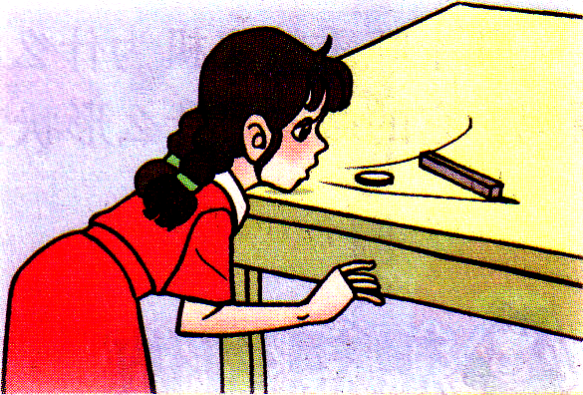
猜想3：液体和气体流动速度越快，产生的压强 。
4、设计进行实验
实验1：如图2两张纸自然下垂，向两张纸中间吹气，看见了什么现象？现象：
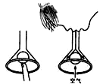
实验2：吹硬币比赛。硬币放在离桌边2-3cm的地方，沿着水平放方向吹气。会看到什么现象？ 现象：
实验3：如右图所示，在倒置的漏斗里放一个乒乓球，用手指托住乒乓球，然后从漏斗口向下用力吹气。现象：
通过实验现象总结
结论1：在气体中, 流速越大的位置压强越 。
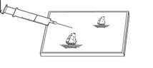
实验4：如图，将事先折好的两只小船，放入脸盆内，然后用注射器向船中间的水域冲水，两船如何运动？现象：
结论2：在液体中，同样是流速越大的位置，压强越 。
探究点二：飞机的升力
教师用飞机升力演示器演示机翼上升，请学生观察再次机翼的形状。视频展示飞机起飞，思考：飞机的机翼形状是怎样的？飞机飞行时升力是如何产生的？
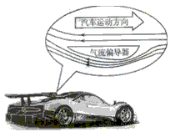
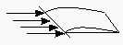
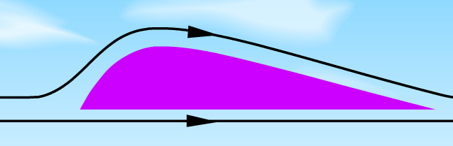
教师总结：当飞机飞行时，迎面吹来的风被机翼分成两部分，在相同时间内，机翼上方气流通过的路程 ，因而速度 ，它对机翼的压强 ；下方气流通过的路程 ，因而速度 ，它对机翼的压强 ；这样，下方压强______上方压强，所以机翼下方压力______上方压力，这就产生了向上的升力。
思考：有些跑车在车尾安装了一种“气流偏导器”，如图所示，由于“气流偏导器”上表面平直，下表面呈弧形凸起，当跑车高速行驶时，流过它上方的空气速度比下方空气速度________ （选填“大或小”），此时，上方空气压强比下方空气压强________（选填“大或小”），这样，“气流偏导器”受到一个向________（选填“上或下”）的压力差，从而使车轮抓紧地面。
探究点三：流体压强与流速的日常应用
- 在火车站或地铁站的站台上，离站台边缘1m左右的地方标有一条黄色的安全线，乘客必须站在安全线以外的地方候车，这是为什么？
答：因为人前面空气受列车带动，流速 ,压强 ；而人身后空气流速 ,压强 ；形成压强差，因而有压力差，空气把人向前推.
2、风的作用
（1）狂风发作时，经常会揭起屋顶的瓦片，这是为什么？
答：当在台风时, 屋顶上表面的风速 ，压强 ；屋顶下表面压强 上表面压强，所以屋顶下表面压力大于上表面压力，于是把平房的屋顶会被吹走.
（2）夏季我们经常把门窗打开，“过堂风”让我们凉爽不已。可是风却经常把门给关上，你能解释这个现象吗？
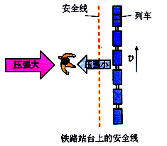
评价提升学习
1、如图,人为什么要站在安全线以外?
答:因为人前面空气受列车带动，流速_____,压强_____；而人身后空气压强______前面压强，所以身后空气压力______前面空气压力，于是空气把人向前推.
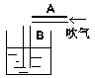
2、观察图2所示实验，当用力向A管吹气时，会看到B管中水位_______的现象：原因是____________________ 。这个现象在现实生活中有什么实用价值，举一例说明 。

